اللحمة المفرومة بالباشميل والخضار
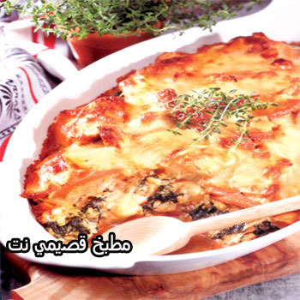

المقادير
1/4 كيلو لحمة مفرومة
كوب خضار مشكلة «بازلاء- فاصوليا – طماطم مقطعة – ذرة
حبة طماطم كبيرة
حبة بصلة مفرومة
ملعقة ثوم صغيرة
مقدار من الباشميلا
1/2 كوب جبنة مازرولا
بهارات (كمون – كزبرة – فلفل أسود – ملح
4 ملاعق زيت[/color]

[color=#ff0000]الطريقة
ضعي الزيت في الطاوة وضعي عليه البصل والثوم واللحمة المفرومة
ضعي الخضار المشكلة وقلبي جيدا مع الطماطم
اضيفي البهارات على اللحمة واتركيها حتى تنضج
في وعاء بايركس ضعي طبقة من الخضار مع اللحمةالمفرومة
اضيفي الباشميلا على وجه اللحمة حتى تغطيها تماماً
رشي الجبنة المبشورة على وجه الباشميلا
ادخليها في الفرن لمدة 10 دقائق واتركيها حتى تحمر
مدة الطبخ ما بين 40 دقيقة . تحتوي على 130 سعرة حرارية لكل 100 جرام[/color]

